

**МИНОБРНАУКИ РОССИИ**

Федеральное государственное бюджетное образовательное учреждение высшего образования

**«МИРЭА – Российский технологический университет»**

|  |
| --- |
| **РТУ МИРЭА** |
|  |
| **Институт кибербезопасности и цифровых технологий (ИКБ)** |
|  |
| КБ-2 «Информационно-аналитические системы кибербезопасности» |

**ОТЧЕТ О ВЫПОЛНЕНИИ ЗАДАНИЙ**

**В РАМКАХ ДИСЦИПЛИНЫ «МОДЕЛИРОВАНИЕ ИНФОРМАЦИОННО-АНАЛИТИЧЕСКИХ СИСТЕМ»**

Выполнил:

Студент 4-ого курса

Учебной группы БИСО-02-22

Зубарев В.С.

# Оглавление

**Элементы оглавления не найдены.**

# Задание 2.1

Описание организации

ООО «Финмониторинг» - компания занимающаяся вопросами разработки, внедрения и поддержки решений налогового и бухгалтерского учета, СППР для руководящих лиц в области фин.развития и обучении сотрудников клиентских предприятий.

Сфера деятельности предприятия

Компания ООО «Финмониторинг» создает автоматизированные системы под задачи, декларируемые заказчиками из разных сфер деятельности, обучает сотрудников для работы с созданными системами или предоставляет возможность самостоятельной поддержки решений силами ООО «Финмониторинг». Компания предоставляет решения по созданию систем автоматизации «с нуля» или автоматизации уже имеющихся на предприятии процессов. Реализация проектов так же может выполняться на базе предприятий-заказчиков, на базе технических возможностей ООО «Финконсалтиг» а также на нейтральных системах, выбранных заказчиком или специалистами ООО «Финмониторинг».

Вид данных обрабатываемых на предприятии

1. Конфиденциальную информацию
   1. Личная
   2. Судебная
   3. Служебная
   4. Коммерческая
2. Общедоступную информацию

Схема предприятия

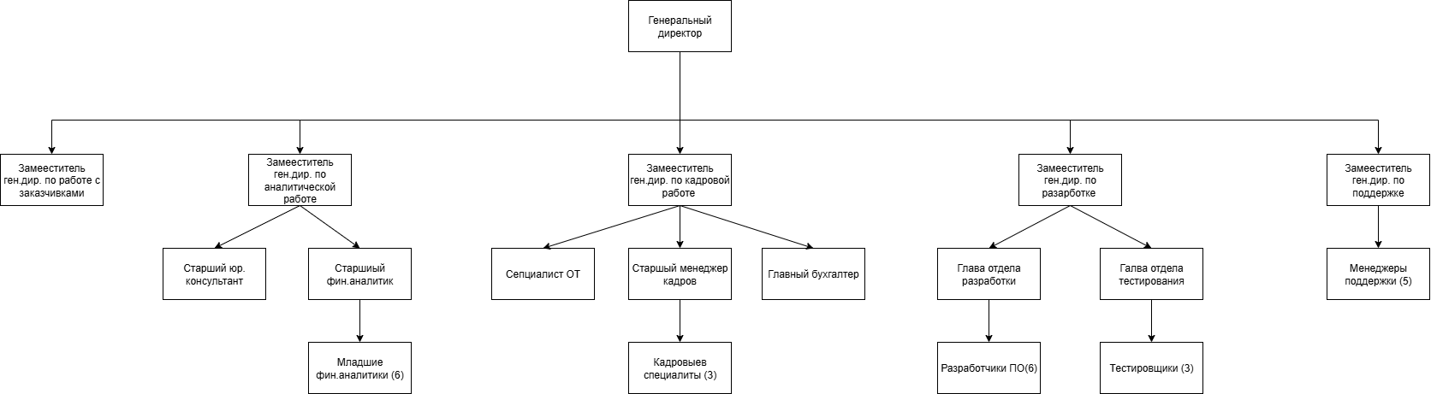

Общая численность 31 человек.

Топология сети предприятия

Топология – смешанная, информационные системы – распределённые.